TP BD GESTION DES COMMANDES
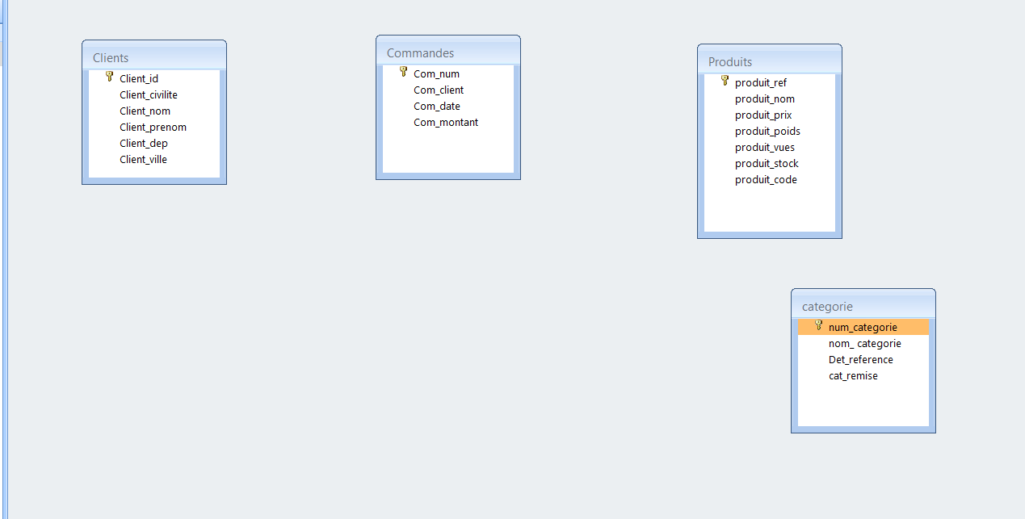
Formulez en SQL les requêtes suivantes :
a ) Les Clients dont le noTéléphone = 06655
SELECT *
FROM clients
WHERE client_num =06655

b) Afficher le détail de toutes les commandes effectuées par le client 12
SELECT *
FROM `commandes`
WHERE `client_id` =12
c) Afficher les 2 commandes les plus récentes
SELECT *
FROM `commandes`
WHERE `com_date`
ORDER BY `com_date` DESC
LIMIT 2
d) Afficher les informations sur les produits ayant un poids > 450 grammes du plus lourd vers le le plus leger.

SELECT *
FROM `produits`
WHERE `produit_poids` >450
ORDER BY `produit_poids` DESC

e) Afficher le nom des articles le plus cher et le moins cher ( utiliser Fonction min et max)
SELECT (
SELECT produit_nom
FROM produits
WHERE produit_prix = (
SELECT MIN( `produit_prix` )
FROM produits )
) AS 'Produit le moins cher', (
SELECT produit_nom
FROM produits
WHERE produit_prix = (
SELECT MAX( produit_prix )
FROM produits )
) AS 'Produit le plus cher'

f) Le noCommande et la dateCommande des Commandes du Client #10 dont le noCommande est supérieur à 5.

SELECT com_num, com_date
FROM commandes
WHERE com_client =10
AND com_num >5

g) Modifier le nom de la colonne com_date par date_commande

ALTER TABLE `commandes`
CHANGE `com_date` `date_commande` DATE

h) Supprimer la colonne client_dep
ALTER TABLE `clients`
DROP `client_dep`
i) Ajouter la colonne date_naissance dans la table client
ALTER TABLE `clients` ADD ` com_date ` DATE
j) Afficher les clients masculins qui habitent à paris
SELECT *
FROM `clients`
WHERE `client_civilité` = "M."
AND `client_ville` = "Paris"

k) Afficher le nombre de clients qui sont nés avant 01/01/1980
SELECT COUNT( * ) AS "Nombre de clients née avant 01/01/1980"
FROM clients
WHERE ` com_date ` < "01/01/1980"

l)
Les noArticle et description des Articles dont le prixUnitaire est entre $10 et $20.

SELECT *
FROM `produits`
WHERE `produit_prix`
BETWEEN 10AND 20

n) Les noArticles commandés au moins une fois par le Client #10 après le 01/06/2000.
SELECT `produit_ref`
FROM `commandes`
WHERE `com_client` =10AND ` com_date ` >01/06/ 2000.

o) Les noCommandescorrespondant aux Commandes faites par le Client #10.
SELECT `com_num`
FROM commandes
WHERE `com_num` =10
p) Les noCommandes des Commandes qui ont été placées à la même date que la Commande #2.
SELECT `com_num`
FROM commandes
WHERE ` com_date ` = (
SELECT `com_num`
FROM commandes
WHERE `com_num` =2
)

q) Afficher les produits dont le nom débute par la lettre « C ».
SELECT *
FROM `produits`
WHERE `produit_nom` LIKE "C%"

